PLAN DE EMPRESA
EIE
2023/2024

ÍNDICE

✔ La idea 2-5
✔ Promotores 6-8
✔ Objetivos y estrategias de mi futuro negocio 9-10
✔ El entorno de la empresa 11-13
✔ Análisis DAFO 14-15
✔ Responsabilidad social de la empresa 16-17
✔ Estudio de mercado 18-24
✔ Misión y objetivos 25-27
✔ Estrategias de marketing 28-31
✔ Presupuesto 32-33
✔ Forma jurídica de la empresa 34-35
✔ Plan de inversiones 36-37
✔ Plan de financiación 38-39
✔ Estructura organizativa de la empresa 40-41
✔ Riesgos laborales de la empresa 42-43
✔ Identificación de la empresa 44-45
✔ Trámites de constitución y puesta en marcha de la empresa 46-51
✔ Análisis económico financiero de laempresa: balance, ratios, cuenta de
tesorería y resultados 52-59
✔ Modelo de factura y recibo de laempresa 60-62
✔ Impuestos y calendario fiscal 63-66

1.
La idea

1. DESCRIPCIÓN DE LAS IDEAS DE NEGOCIO A EVALUAR
IDEA 1 Descripción: principales servicios y características generales
Cooperativa de programadores multidisciplinares para dar servicios de consultoria a terceros. Equipo de 4-5 programadores multidisciplinares para contratar como equipo completo para cualquier tipo de desarrollo.

IDEA 2 Descripción: principales servicios y características generales
Plataforma web/ app movil para compartir ubicaciones y crear mapas de chinchetas personalizados. Se monetizaría través de membresías ( entre 1e y 2e al mes). Dirigido a personas que viajan en furgoneta y quieren guardar ubicaciones, o a personas que crean sus propios mapas de ubicaciones y rutas. O mapas de sitios en general ( sitios buenos para comer en una ciudad, sitios buenos para dormir, puntos que has visitado de una ciudad en un viaje etc)
Cervecera artesana nómada. Venta de cerveza artesana con sello de sanidad. Se produce en fábricas de terceros con sello de sanidad, y se distribuye.
IDEA 3 Descripción: principales servicios y características generales
CRITERIOS de EVALUACIÓN | Puntuación |  |  | Observaciones
CRITERIOS de EVALUACIÓN | Idea 1 | Idea 2 | Idea 3 | Observaciones
Inversión necesaria y recursos disponibles | 2 | 5 | 7 | Menor puntuación a mayor dificultad
Demanda potencial | 9 | 8 | 6 | A mayor demanda mayor valor
Evolución del número de consumidores | 9 | 8 | 8 | A mayor potencial de crecimiento, mayor puntuación.
Número de competidores | 7 | 2 | 3 | Cuanta más competencia, menor  puntuación
Importancia de los competidores | 5 | 5 | 5 | Competidores más fuertes, menor puntuación
Poder de negociación con los proveedores | 5 | 3 | 8 | A mayor número de proveedores posibles, mayor puntuación
Necesidad de conocimientos o titulaciones  específicas | 9 | 9 | 9 | Mayor puntuación si disponemos de ellos o podemos adquirirlos.
Necesidad de canales de venta | 7 | 8 | 3 | Cuanto más complejos sean los canales, menor puntuación
Originalidad o elementos innovadores | 5 | 9 | 6 | Puntúa más alta la originalidad e  innovación
Acceso al personal adecuado | 9 | 9 | 9 | A mayor disponibilidad de personal, mayor puntuación
Dedicación requerida | 5 | 5 | 10 | Mayor dedicación, menor puntuación
Rentabilidad esperada | 9 | 9 | 6 | Cuanto más rentable, mayor puntuación
Éxito de negocios similares | 9 | 9 | 9 | Mayor puntuación cuando existan negocios similares de éxito.
Afinidad con gustos y aficiones | 9 | 9 | 9 | A mayor afinidad, mayor puntuación
Afinidad con capacidades personales | 9 | 9 | 9 | A mayor afinidad, mayor puntuación
Apoyo familiar | 9 | 9 | 9 | A mayor apoyo, mayor puntuación
TOTAL PUNTOS | 117 | 116 | 116
Fuente tabla: Factoría de Emprendedores

NOTA: Trata de valorar objetivamente. Comenta en tu entorno y en el foro del curso tus ideas, pide
opiniones, escucha esas valoraciones. Si es posible contacta con profesionales del sector y contrata con ellos tus propuestas.

Va a cubrir las necesidades de… personas que necesiten crear mapas personalizados. Dentro del mundo camper es muy jugoso poder guardar ubicaciones.
Elijo este negocio y no otro porque… Tengo el conocimiento para llevarlo a cabo. Arrancar el proyecto me supone solo tiempo y apenas inversión económica ( un dominio y un hosting)
Mi empresa se va a dedicar a… Crear y Mantener una plataforma web/ app movil para compartir ubicaciones y crear mapas de chinchetas personalizados. Se monetizaría través de membresías ( entre 1e y 2e al mes). Dirigido a personas que viajan en furgoneta y quieren guardar ubicaciones, o a personas que crean sus propios mapas de ubicaciones y rutas. O mapas de sitios en general ( sitios buenos para comer en una ciudad, sitios buenos para dormir, puntos que has visitado de una ciudad en un viaje etc)
Describe la Idea del negocio que vas a constituir.

2.
Los promotores

Presentación de los promotores: para ordenar la información puedes utilizar la siguiente ficha cumplimentada con los datos de todos los promotores del negocio.
DATOS PERSONALES
Nombre y apellidos |  | Alexandra Moltó Grau
NIF |  | 53627593b | E-mail | alexandra molto grau
Fecha de nacimiento |  | 21/07/1989 | Dirección | calle sierra del castillo 13 bajo 28053 Madrid Madrid
Teléfono |  | 680878346 | Dirección
DATOS PROFESIONALES
Formación académica | Titulación |  |  |  | Centro de estudios
Formación académica | 1. FP DAW |  |  |  | Politecnico estella
Formación académica | 2.
Formación académica | 3.
Formación  complementaria | Denominación |  |  |  | Centro de estudios
Formación  complementaria | 1.Bootcamp desarrollo web Adalab |  |  |  | Adalab
Formación  complementaria | 2.
Formación  complementaria | 3.
Experiencia laboral | Nombre empresa |  | Puesto de trabajo |  | Tiempo
Experiencia laboral | 1. Geomatico coop |  | Programadora |  | 2 años
Experiencia laboral | 2. Blockchain customs |  | Programadora |  | 2 años y 6 meses
Experiencia laboral | 3.Talent tools |  | Programadora |  | 1 año
Experiencia laboral | 4.
Experiencia laboral | 5.
Experiencia laboral | 6.
Otros datos de interés | Idiomas |  | 1.Catalán |  | 2.
Otros datos de interés | Conocimientos técnicos |  | 1. |  | 2.

3.
Objetivos y estrategias
de mi futuro negocio

Objetivo específico 2… Unir a algún otro programador al proyecto
Objetivo específico 1… Llegar al público objetivo. Campañas en redes sociales o páginas webs afines
Objetivo general… desarrollar un producto mínimo viable para abrirlo en fase beta a algunos usuarios y ver si funciona
Identifica los objetivos a lograr en tu negocio.

Estrategia, tercer año… Una vez se tiene una masa interesante de usuarios ofrecer funcionalidades premium a cambio de una membresía barata al mes ( 1 o 2e )
Estrategia, segundo año… En esta segunda fase se llevará a cabo la release del producto en su fase beta y gratuitamente para algunos usuarios que podrán probarla. La estrategia consistirá en investigar cual puede ser nuestro publico objetivo mas interesante para esta fase de testeo.
El departamento técnico entrará en fase de resolución de problemas que reporten los usuarios.
Estrategia, primer año… Como va a ser una empresa de un solo trabajador, los esfuerzos personales estarán centrados en el desarrollo de un MVP. Priorización y organización del trabajo a llevar a cabo
Define posibles estrategias a seguir.

4.
El entorno de
la empresa

Aspectos económicos.
- Estado español
- Población parada.
- 3.127.800 parados
- Tipos de interés.
- Actualmente en torno al 4%
- Situación económica general.
  - Situación económicamente inestable, ante la subida de los precios se prevé que pueda haber una nueva recesión.

Aspectos demográficos.
- Nº de población.
  - 48.446.594 habitantes
- Tasas de natalidad y mortalidad.
  - Natalidad: 6,9‰
  - Mortalidad: 9,7‰
- Reparto de la población por edades.
- 0-14: 13,46%
- 20-64: 55,8%
- >64: 20,74%
- Tamaño de las familias.
  - Media 2,5

Aspectos culturales y sociales.
- Nivel formativo.
  - En 2022, un 39,1% de hombres y un 32,6% de mujeres (de 25 a 64 años) tiene un nivel de formación correspondiente a primera etapa de educación secundaria e inferior (nivel 0-2). En el nivel de formación de segunda etapa de educación secundaria y educación postsecundaria no superior (nivel 3-4) los porcentajes son más bajos, 23,4% de hombres y 22,7% de mujeres. Para el mismo grupo de edad y nivel de formación de educación superior (nivel 5-8) los porcentajes son 37,5% de hombres y 44,7% de mujeres.

  - En la población de 25 a 34 años un 44,1% de hombres y un 57,0% de mujeres tienen un nivel de formación correspondiente a educación superior y doctorado (nivel 5-8). En este nivel de educación se produce la mayor diferencia entre sexos. Para este mismo grupo de edad, con nivel de formación de primera etapa de educación secundaria e inferior los porcentajes son de 31,7% de hombres y 21,3% de mujeres.
- Estilo de vida.
  - La evolución de los estilos de vida es positiva en la última década: no fuma a diario el 80,5% de la población y lo hace el 19,5%; practica la actividad física recomendada el 75,5% y no la practica el 24,5%; consume a diario fruta el 62,1% y verdura el 42,0%, aunque conjuntamente la consumen el 34,1%; consume menos de 100g de alcohol a la semana el 84,5%, y por encima de esta cantidad el 15,5%.
- Cambios sociales.
  - Tendencia a la vida urbana y a la modernización de la sociedad.

Aspectos tecnológicos
- Adelantos en la tecnología
  - Evolución de maquinaría y de la tecnología en prácticamente todos los campos
- Tecnología en desuso
  - Según el avance de las nuevas tecnologías los equipos y maquinarias más antiguas van quedando obsoletas y en desuso dando paso a las nuevas.

Aspectos medioambientales
- Tratamiento de elementos tóxicos
  - Existen protocolos estrictos de tratamiento de elementos tóxicos que podemos encontrar en algunos trabajos
- Tratamiento de deshechos
  - Normativa de tratamiento de residuos que deberemos tener en cuenta a la hora de llevar a cabo la eliminación de residuos
- Ahorro energético
- Tener en cuenta las medidas de ahorro energético impuestas por los organismos competentes y que nos pueden afectar en la práctica de nuestra actividad.

5.
Análisis DAFO

Debilidades del negocio  Puntos débiles… “para corregir” | Amenazas del entorno general  Obstáculos… “para afrontar”
- Es un negocio que acaba de empezar y no está asentado  - Poca experiencia de los emprendedores | - Escenario de posible crisis  - Medidas europeas contra la posesión de coches particulares. Muchas furgonetas van a quedar en desuso y la gente no las va a cambiar por campers electricas.  - Posibilidad de hacer “algo parecido” con google.
Fortalezas del negocio  Puntos fuertes… “para mantener y potenciar” | Oportunidades del entorno general  ventajas“ para aprovechar”
- Plantilla y gastos fijos muy reducidos  - Gestores con formación muy específica y con capacitaciones elevadas  - Versatilidad del negocio. Hay muchos posibles targets con diferentes casos de uso. | - A pesar de las medidas europeas, hay un boom en el mundo camper  - Digitalización de la sociedad en general. Otro caso de uso es guardar puntos que quieres visitar en una ciudad mientras estás de vacaciones. Hoy en día todo el mundo tiene un movil

Breve conclusión de tu DAFO:

Estamos ante un escenario de incertidumbre, pero la herramienta es lo suficientemente flexible como para virar rápidamente hacia diferentes mercados con diferentes casos de uso. Requiere de muy pocos recursos humanos y muy pocos gastos fijos. Creo que haciendo una buena campaña de marketing dirigiendola a públicos target específicos, puede ser un éxito.

6.
Responsabilidad social
de la empresa

Nuestro negocio y nosotros vamos a ser responsables incorporando en la gestión de la empresa diferentes acciones en materia de RSE con esta serie de medidas.

Una de las acciones principales de nuestra empresa será la conciliación laboral en el trabajo, destinada a nuestros trabajadores, se permitirá flexibilidad de horarios para generar comodidad y buen ambiente de trabajo, creyendo firmemente que de esta manera se mejorará el rendimiento de la empresa. Aparte la jornada será de 37.5h. Respecto a los programadores, trabajaremos por objetivos, y no por horas. Estas acciones serán llevadas a cabo por la dirección.

Otro ejemplo de acción en materia de RSE destinadas al mantenimiento de la sociedad y medioambiente será compensar el CO2 generado con nuestros servidores con proyectos de plantación de arboles.
Estas acciones se llevarán a cabo conjuntamente entre dirección y recursos contratados, como puede ser https://www.bosquessostenibles.com/.

Para el control de estas acciones en materia de RSE elaborará una memoria de sostenibilidad anual.

7.
Estudio de mercado

1. Diagnóstico de la situación inicial

Caracterización general del sector de actividad

Código y literal de CNAE correspondiente a la actividad
6312 | Portales web

El comercio electrónico superó en España los 19.000 millones de euros en el primer trimestre de 2023, un 22,7% más que el año anterior. Es un buen momento para emprender en el sector

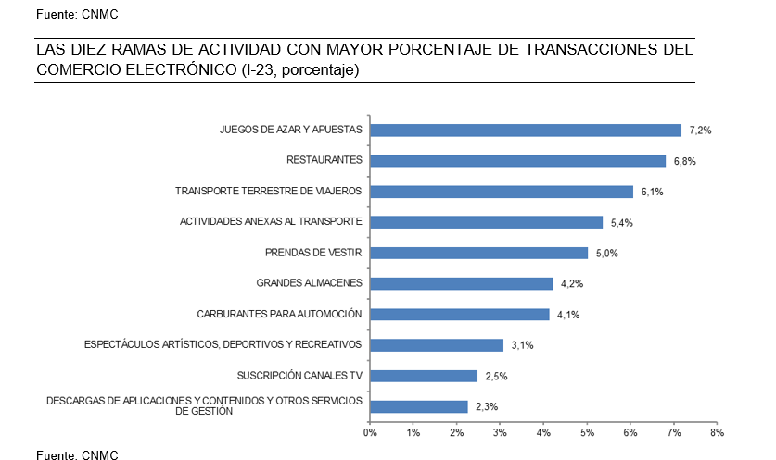

Tamaño del Mercado:

El mercado global de plataformas de viaje y navegación ha experimentado un crecimiento significativo en los últimos años. Con el aumento del interés en los viajes en autocaravana y furgonetas camper, se ha generado una demanda creciente de servicios que faciliten la planificación de rutas y la identificación de lugares de interés.

Tasa de Crecimiento:

La tasa de crecimiento del mercado es alta, impulsada por la creciente popularidad de los estilos de vida nómadas, el interés en el turismo de autocaravanas y la búsqueda de experiencias de viaje únicas.

Tipología de Empresas:

El mercado incluye una variedad de empresas, desde startups especializadas en servicios para viajeros en furgonetas camper hasta plataformas más establecidas que ofrecen funcionalidades de mapeo y navegación.

Ciclo de Vida del Mercado:

Este sector podría considerarse en una fase de crecimiento, con la demanda en aumento y la entrada de nuevas empresas en el mercado para satisfacer necesidades específicas de los usuarios.

Tipo de Competencia:

La competencia es intensa, especialmente en términos de funcionalidades y servicios adicionales ofrecidos. Las empresas buscan diferenciarse a través de características únicas, experiencia de usuario mejorada y servicios complementarios.

Empresas Líderes y Barreras de Entrada:

Existen algunas empresas líderes que han establecido una fuerte presencia en el mercado. Las barreras de entrada pueden incluir la necesidad de desarrollar tecnología avanzada de mapeo, acuerdos con proveedores de datos geoespaciales, y la construcción de comunidades activas de usuarios.

Innovaciones Tecnológicas:

La evolución del sector está fuertemente vinculada a las innovaciones tecnológicas. La incorporación de tecnologías como la realidad aumentada, la integración con asistentes de voz y la mejora continua de la precisión de los mapas son tendencias clave.

Colaboraciones y Asociaciones:

Dada la naturaleza del sector, las colaboraciones con empresas de la industria de viajes, servicios de autocaravanas, y otras plataformas relacionadas pueden ser estratégicas para ofrecer servicios más completos a los usuarios.
Fuente: https://www.cnmc.es/prensa/ecommerce-1T23-20231006

Consumidores

Nuestros consumidores serán de nivel adquisitivo medio-alto, población entre los 18 y 60 años. Tanto gente que empieza en el mundo camper, como gente senior, que lleva mucho tiempo viajando.
Es un sector que está muy de moda, la gente gasta grandes cantidades de dinero ( entre los 10.000 y los 90.000) en un producto de vida corta-media ( un vehículo ). Después del COVID la gente ha empezado a «viajar» o «moverse» de otra forma.
Las redes sociales apoyan esta moda y la replican continuamente con videos y contenido viral sobre el tema.

Intervinientes en el Proceso de Compra:

Usuarios Finales (Compradores):
Son los que utilizan directamente la plataforma para planificar sus viajes y marcar puntos de interés en el mapa.

Prescriptores:

Influencers de Viajes: Personas influyentes en redes sociales que comparten sus experiencias de viaje en furgoneta y recomiendan la plataforma.
Influenciadores:

Familiares y Amigos: Aquellos que han tenido experiencias positivas con el estilo de vida de viaje en furgoneta pueden influir en la decisión de otros.

Fuentes:
https://www.xataka.com/movilidad/carisimas-cada-vez-escasas-hacerse-camper-espana-se-ha-convertido-tarea-imposible
https://www.lavanguardia.com/vida/20220704/8385765/pandemia-incrementa-30-compra-alquiler-autocaravanas-espana.html
https://neomotor.epe.es/industria/el-mercado-de-autocaravanas-y-campers-crece-un-57-en-espana-en-2022-HINM9018

La demanda

Durante el pasado mes de octubre se vendieron un total de 384 autocaravanas y campers nuevas, lo que supone un incremento del 26,7% respecto al mismo mes de 2022 (303). Sin embargo, caen las matriculaciones de caravanas que pasan de 128 en octubre de 2022 a 101 el mes pasado (-21%). También el mercado de 2ª mano sube ligeramente respecto a octubre de 2022. Las ventas de autocaravanas y campers aumentaron un 8,4% (de 1.464 a 1.587) igual que las caravanas (+11,4%, de 501 a 558). Son dato facilitados por la Asociación Española de la Industria y Comercio del Caravaning.
Como podemos ver en los gráficos la subida en matriculacion de campers es de un 215% respuecto al mismo mes del año pasado. Y estos numeros son solo de campers NUEVAS. El mercado de segunda mano de este tipo de productos se mueve mucho, habiendo ahora mismo una burbuja en la que se pagan de media 20.000e por un vehiculo de 20 años.
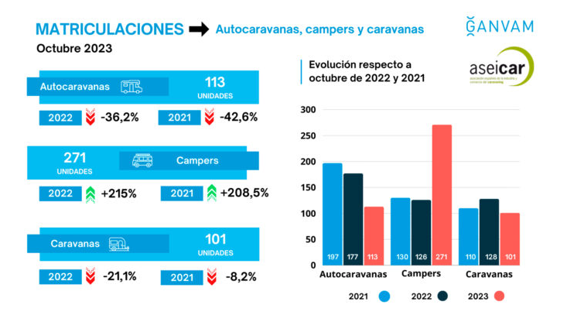

Fuente:
https://www.lainformacion.com/economia-negocios-y-finanzas/campers-convierten-tendencia-alcanzan-30-por-ciento-ventas/2887876/

Proveedores e Intermediarios

Vivimos un momento en el que hay más demanda que oferta de campers y autocaravanas. De lo cual se deduce que hay mucho cliente potencial esperando su oportunidad.
Como negocio online, solo dependemos de proveedores de hosting. EN nuestro caso no tendríamos ningun intermediario entre nuestro portal y el cliente final.

Competencia

No conozco ninguna aplicacion que haga exactamente lo que nosotroas haremos, pero hay algunas que hacen «algo parecido», la más famosa sería park4ninght
Nombre: park4ninght

ubicacion: online, sede social: Siège social : 2 rue Kellermann 59100 Roubaix — France.

Servicios prestados: app para compartir ubicaciones donde poder dormir en autocaravana

Precios: tiene capa gratuita, y capa plus con membresía.

Tamaño: No he conseguido esta información
Ventajas competitivas: Lleva mucho tiempo en el mercado. Han empezado a trabajar con lugares de pago que pagan por estar en su mapa
Debilidades: En todo este tiempo han evolucionado muy poco el producto. También la complejidad de la Interfaz

Conclusiones: diagnóstico de la situación inicial

Creo que es un buen momento para emprender en este sector. Los gastos iniciales de arranque no son altos, asi que el riesgo se minimiza. El primero año podríamos crear un producto FREE, para así acaparar mercado y que la gente pruebe nuestro producto y recibir feedback de necesidades futuras.

8.
Misión y objetivos

Misión

Facilitar experiencias de viaje inolvidables para los amantes de la vida en furgoneta camper y autocaravanas, proporcionando un portal web y una aplicación móvil intuitivos que les permitan descubrir, marcar y compartir lugares de interés, servicios esenciales y puntos de estacionamiento en el mapa. Nos esforzamos por crear una comunidad activa y conectada, brindando a nuestros usuarios las herramientas necesarias para planificar sus rutas de manera eficiente, disfrutar de lugares auténticos y compartir sus descubrimientos con otros entusiastas de los viajes sobre ruedas

Objetivos

Facilitar la Experiencia del Usuario:

Proporcionar una interfaz fácil de usar tanto en el portal web como en la aplicación móvil.
Garantizar una navegación intuitiva para que los usuarios puedan marcar y buscar puntos en el mapa de manera eficiente.

Ampliar la Base de Usuarios:

Aumentar la cantidad de usuarios registrados en la plataforma.
Fomentar el boca a boca y las recomendaciones para atraer a nuevos usuarios.

Diversificar Contenido y Puntos de Interés:

Ampliar la base de datos de lugares de interés, servicios esenciales y puntos de estacionamiento.
Incluir información detallada y actualizada sobre cada ubicación.

Fomentar la Interacción y Colaboración:

Implementar funciones que promuevan la interacción entre los usuarios, como comentarios, calificaciones y la posibilidad de compartir experiencias.
Facilitar la creación de comunidades en línea de viajeros en furgoneta camper o autocaravana.

Optimización de la Plataforma:

Mejorar constantemente la funcionalidad de la aplicación y el portal web a través de actualizaciones regulares.
Garantizar la compatibilidad con diferentes dispositivos y sistemas operativos móviles.

Establecer Colaboraciones y Asociaciones:

Colaborar con empresas y servicios relacionados con el viaje en autocaravana para ofrecer descuentos o promociones a los usuarios de la plataforma.

Analítica y Mejora Continua:

Utilizar herramientas de análisis de datos para comprender el comportamiento del usuario y realizar mejoras basadas en esos datos.
Recopilar retroalimentación de los usuarios para realizar ajustes y agregar nuevas características según las necesidades y expectativas del público.

Garantizar la Seguridad y Privacidad:

Implementar medidas de seguridad robustas para proteger la información de los usuarios.
Cumplir con regulaciones de privacidad y asegurar que los datos de los usuarios estén resguardados.

Rentabilidad y Sostenibilidad:

Desarrollar estrategias para generar ingresos, como modelos de suscripción premium o acuerdos publicitarios.
Establecer prácticas comerciales sostenibles y éticas

9.
Estrategias de marketing

El producto

Nivel Básico (Producto Básico):

El producto básico en este caso es una plataforma digital que permite a los usuarios marcar puntos en un mapa destinados a personas que viajan en furgoneta camper o autocaravana. Este nivel incluye:

Funcionalidad de Mapa:
La capacidad de marcar ubicaciones, visualizar rutas y explorar puntos de interés.
Acceso en Línea: Disponibilidad del servicio a través de un portal web y una aplicación móvil.
Base de Datos de Lugares: Información esencial sobre lugares de interés, servicios y estacionamientos.

Nivel Real (Producto Real):

Diseño de Interfaz Atractivo: Una interfaz de usuario intuitiva y estéticamente agradable tanto en el portal web como en la aplicación móvil.

Calidad de la Información: Datos detallados y precisos sobre cada ubicación, con descripciones, reseñas, imágenes y facilidades disponibles.

Marca y Logo: Desarrollo de una identidad de marca sólida, con un logo distintivo que refleje la esencia del servicio.

Nivel Aumentado (Producto Aumentado):

En el nivel aumentado, se incorporan servicios de apoyo y ventajas adicionales para ofrecer una experiencia más completa:

Asesoramiento Personalizado: Herramientas que permiten a los usuarios recibir recomendaciones personalizadas y consejos de viaje basados en sus preferencias.

Servicios Colaborativos: Colaboraciones con empresas asociadas para ofrecer descuentos exclusivos, servicios personalizados o paquetes especiales a los usuarios de la plataforma.

Comunidad y Red Social: Funciones sociales avanzadas que permiten a los usuarios interactuar entre ellos, compartir experiencias y participar en eventos virtuales o presenciales.

Soporte Premium: Acceso a un servicio de soporte premium que brinda asistencia rápida y personalizada para resolver problemas y responder preguntas.

El precio

El primero año, tendriamos la plataforma abierta a usuarios, para captar una masa grande de usuarioscon la que rellenar nuestra base de datos de lugares publicos.
Al año, o año y medio lanzaríamos nuevo plan de pago premium, de uso extendido. Con funcionalidades exclusivas.
La subscripción rondaría los 3-4 euros al mes por cuenta.

Distribución

Canales de Distribución:

Dado que el producto se basa en un portal web y una aplicación móvil, la distribución será principalmente digital. Los canales de distribución clave incluirán:

Descarga Directa desde Plataformas de Aplicaciones:

Los usuarios podrán descargar la aplicación directamente desde las tiendas de aplicaciones, como App Store para usuarios de iOS y Google Play para usuarios de Android.

Portal Web Oficial:

El portal web oficial será otro canal esencial, donde los usuarios podrán registrarse y acceder a la plataforma desde navegadores de escritorio.

Marketing Digital y Redes Sociales:

Estrategias de marketing digital y presencia en redes sociales serán fundamentales para atraer nuevos usuarios y promover la plataforma.

Asociaciones y Colaboraciones:

Establecer asociaciones con empresas relacionadas en la industria del camping y autocaravanas para promover la plataforma a través de sus canales y viceversa.
Tipo de Distribución:

La distribución será intensiva. Dado que el objetivo es llegar a una amplia audiencia de entusiastas de furgonetas camper y autocaravanas, se buscará estar presente en todas las plataformas de aplicaciones móviles populares y a través de diversos canales en línea
Localización:

Si bien el producto en sí es digital y no está vinculado a una ubicación física, la estrategia de localización se centrará en la relevancia geográfica de los puntos marcados en el mapa. La plataforma se diseñará para adaptarse a la ubicación del usuario, proporcionando información específica sobre lugares cercanos y servicios relevantes en función de su ubicación geográfica.

Además, la estrategia de marketing digital puede personalizarse para dirigirse a regiones específicas donde la vida en furgoneta camper o autocaravana es popular.

Comunicación

La audiencia objetivo para mi negocio, podría incluir:

Entusiastas del Camping y Caravanismo:

Personas que disfrutan de la vida al aire libre y prefieren viajar en furgonetas camper o autocaravanas. Estos pueden incluir tanto a aficionados ocasionales como a entusiastas más dedicados.

Familias Viajeras:

Familias que eligen la furgoneta camper o autocaravana como una opción para viajar juntas. El producto puede proporcionar información relevante sobre destinos familiares, servicios y áreas de estacionamiento adecuadas para familias.

Viajeros Nómadas Digitales:

Personas que trabajan de forma remota y han adoptado un estilo de vida nómada. La plataforma puede ser útil al proporcionar información sobre lugares con buena conectividad de Internet y entornos propicios para el trabajo remoto.

Aventureros y Exploradores:

Aquellos que buscan experiencias únicas y lugares fuera de lo común. La aplicación puede servir como una guía para descubrir ubicaciones menos conocidas y ofrecer información sobre aventuras y actividades emocionantes.

Comunidades de Viajeros:

Grupos de amigos o comunidades que comparten la pasión por los viajes en furgonetas camper o autocaravanas. La plataforma puede facilitar la planificación de viajes grupales y la interacción entre comunidades de viajeros.

Usuarios Interesados en Estilo de Vida Sostenible:

Aquellos que buscan opciones de viaje más sostenibles y respetuosas con el medio ambiente. La plataforma puede destacar lugares eco-amigables y prácticas de viaje sostenibles.
Usuarios de Todas las Edades:

Aunque puede haber una concentración en grupos demográficos más jóvenes y activos, la versatilidad de la plataforma puede atraer a usuarios de todas las edades que comparten un interés común en la vida en furgoneta camper.

Exploradores de Nuevos Destinos:

Individuos que disfrutan explorando nuevos lugares y descubriendo la diversidad de paisajes y culturas. La plataforma puede servir como una herramienta para planificar rutas y descubrir lugares de interés.

10.
Presupuesto

Una campaña puede costar entre 5000 y 20.000e, segun escala y ambición del Proyecto, competencia, alcance, tipo de estrategia...

11.
Forma jurídica
de la empresa

Camper maps pertenece al sector cuaternario. Su actividad se basa en dar servicio al consumidor final. La empresa en sus inicios solo tendrá 1 trabajador y se nutrirá de otros especialistas freelance. Es una S.L.N.E., el capital es de su creadora y CEO, Alexandra, y el ambito se prevee que sea en su inicio nacional, pero más tarde europeo.
Fundada en 2023 en Pamplona y que desarrolla su actividad en cualquier lugar del mundo

- Dentro de las sociedades se busca una responsabilidad limitada y poder tener el control de la empresa y sus acciones por lo tanto estamos antes dos opciones, la S.L. o la S.L.N.E.
- La empresa tiene la intención de acertar a la primera con el rumbo del negocio, pero está abierta a cambios rapidos. Por ejemplo, el aplicativo web que vamos a generar tiene un caso de uso muy concreto, pero la idea es que si no funciona rapidamente virar hacia otro caso de uso que pueda tener más tirón.
Dado a la flexibilidad de la S.L.N.E y a la facilidad de creación (en unas 48h) y a las ventajas fiscales los primeros años de vida, elegiré este tipo de forma jurídica. Con un mínimo de capital social de un euro, el objeto social es genérico, lo que permite transformar y/o ampliar el tipo de negocio o actividad sin necesidad de cambiar los estatutos de la empresa. Aparte de la posibilidad de un futuro poder asociarme con diferentes profesionales
- La denominación social.
  - Camper maps S.L.N.E
- Las personas que la integran.
  - Alexandra, socia y trabajadora de la empresa.
- Cuánto aporta cada socio o socia y, en su caso, cuántas participaciones o acciones le corresponden.
  - Invertiré unos 6000€ llevandome el 100% de las acciones.
- Responsabilidad ante las deudas.
  - Es limitada al capital aportado

12.
Plan de inversiones

Inversion/Gasto | Importe
Gastos de inicio de actividad | 1.000,00 €
Capital inical | 5.000,00 €
Equipamiento informático | 3.000,00 €
Material oficina | 500,00 €
Dinero para proveedores | 1.000,00 €
Gastos de mantenimiento | 500,00 €
Reserva para imprevistos | 2.000,00 €
Total | 13.000,00 €

13.
Plan de financiación

La financiación inicial será aportada en su mayoría por la socia unica, quien planea contribuir con un capital total de 10.000€ . Esta inversión forma parte de la estimación inicial de gastos e inversiones que asciende a 15.000€. Para cubrir la diferencia de 5.000€, se buscará financiación externa.

Después de considerar diversas opciones, se ha llegado a la conclusión de que optar por una póliza de crédito es la alternativa más adecuada. Esta elección se fundamenta en la posibilidad de que no sea necesario utilizar la totalidad de los 5.000€ adicionales previstos, dado que existen reservas o fondos destinados a imprevistos según la proyección inicial de inversiones.

Además, al planear solicitar posibles ayudas o subvenciones, es probable que no se requiera la totalidad del capital previsto. Con una póliza de crédito, se accede a una cantidad máxima de dinero durante un período determinado, pero no se está obligado a utilizar la totalidad de la suma. Además, las comisiones se aplican solo sobre el dinero utilizado. Por estos motivos, se considera que la póliza de crédito es la opción más adecuada para la financiación externa del proyecto.

14.
Estructura organizativa
de la empresa

El plan de negocio inicialmente cuenta con un único socio, quien será responsable de aportar el capital inicial y tomar las decisiones estratégicas de la empresa. En cuanto a las funciones, el socio será responsable de la gestión general de la empresa, incluyendo la toma de decisiones financieras, operativas y estratégicas.

En términos de estructura organizativa, dado que la empresa inicialmente cuenta con un único socio, no se establece una jerarquía organizativa formal. Sin embargo, el socio desempeñará el papel principal en la toma de decisiones y la dirección de la empresa.

En cuanto a la cualificación, se espera que el socio posea la experiencia y habilidades necesarias en el área empresarial para gestionar eficazmente la empresa.

En cuanto a la previsión de crecimiento de personal en cinco años, dado que el plan de negocio se basa en una estructura inicial de un solo socio, la expansión del personal dependerá del crecimiento y éxito de la empresa en los primeros años. Se puede prever que a medida que la empresa crezca y se expanda, se contratará personal adicional para cumplir con las necesidades operativas y estratégicas. Sin embargo, la previsión específica del crecimiento del personal en cinco años dependerá de factores como el rendimiento financiero, la demanda del mercado y las oportunidades de crecimiento identificadas durante el desarrollo de la empresa.

15.
Riesgos laborales
de la empresa

En el sector del desarrollo, existen varios riesgos laborales que los profesionales deben tener en cuenta. Algunos de los riesgos laborales propios de este sector incluyen:

Sedentarismo: Pasar largas horas frente a la computadora desarrollando aplicaciones web puede llevar a un estilo de vida sedentario, lo que puede aumentar el riesgo de problemas de salud como la obesidad, enfermedades cardíacas y problemas musculoesqueléticos.

Fatiga visual: El trabajo prolongado frente a una pantalla de computadora puede causar fatiga visual, ojos secos, dolores de cabeza y otros problemas relacionados con la vista.

Lesiones musculoesqueléticas: Las actividades repetitivas, como escribir código o usar el ratón durante largos períodos, pueden aumentar el riesgo de lesiones musculoesqueléticas, como el síndrome del túnel carpiano, tendinitis y dolor de espalda.

Estrés y ansiedad: Los plazos ajustados, la presión por cumplir con las expectativas del cliente y la naturaleza exigente del trabajo pueden provocar estrés y ansiedad en los desarrolladores de aplicaciones web.

Problemas ergonómicos: Una configuración de estación de trabajo inadecuada puede dar lugar a problemas ergonómicos, como mala postura, dolor de cuello y espalda, y lesiones por esfuerzo repetitivo.

16.
Identificación
de la empresa

Mi empresa se llama Camper Maps SLNE

El domicilio social es calle Uztarroz 15 ,Pamplona (Navarra).

Actividad desarrollo de producto digital propio, basado en mapas

He elegido como forma jurídica la de Sociedad Limitada nueva empresa

Porque quería una responsabilidad limitada y los beneficios fiscales. También poder montar la empresa agilmente y de forma telemática.

Las personas emprendedoras somos una emprendedora de Valencia, Alexandra Moltó Grau, y por el momento única trabajadora de la empresa.

El capital social es de 10.000€ aportado por la unica socia

El motivo de la creación de esta empresa es el crear un producto digital para todos los usuarios de vehiculos de pernocta.

17.
Trámites de constitución y puesta en marcha
de la empresa

- TRÁMITES DE CONSTITUCIÓN
1º | Nombre del trámite: Certificación negativa de denominación social  Objetivo del trámite: Obtener el nombre de la empresa  Organismo: Registro Mercantil Central  Dirección: Príncipe de Vergara, C. del Príncipe de Vergara 94, 28006 (Madrid)  Teléfono: 917 454 131  Web: https://www.registradores.org/directorio/-/registros/mercantil/madrid/madrid/registro-mercantil-de-mercantil-central  Plazo de realización: Tarda 1 semana y caduca a los dos meses  Realización telemática: Si  Coste: 13,52 euros + IVA, o sea 16,35€

2º | Nombre del trámite: Depósito de capital en la entidad financiera  Objetivo del trámite: Obtener un certificado del banco que acredita que en una cuenta bancaria a nombre de una sociedad se ha depositado el capital que la constituye.  Organismo: Caja Rural de Navarra  Dirección: Avenida Erripagaña 20, 31621 (Sarriguren)  Teléfono: 948168100  Web: https://www.cajaruraldenavarra.com/es  Realización telemática: No  Coste: El capital depositado más adelante puede ser utilizado por la empresa así que no se puede considerar un coste.

3º | Nombre del trámite: Realización estatutos de la empresa y otorgamiento de escritura pública de constitución.  Objetivo del trámite: Establecer normas y estatutos de la empresa acordados por los socios.  Organismo: Notaría María Pilar Chocarro  Dirección: Av. de Carlos III el Noble 30, 31003 Pamplona  Teléfono: 948 29 22 80  Web: https://notariopamplona.com/  Realización telemática: No  Coste: Entre 150€ y 300€, con la Ley de Emprendedores son 40€.
4º | Nombre del trámite: Inscripción en el Registro Mercantil de la provincia  Objetivo del trámite: El objetivo es dar publicidad de la situación jurídica en la que se encuentra nuestra sociedad.  Organismo: Registro Mercantil y de Bienes Muebles de Navarra  Dirección: Paseo Premín de Iruña 4, 31008 Pamplona  Teléfono: 948290056  Web: https://www.rmbmnavarra.com/  Plazo de realización: Dos meses después de la fecha de otorgamiento de la escritura pública.  Modelo: -  Realización telemática: No  Coste: Entre 40 y 100 euros

- TRÁMITES DE PUESTA EN MARCHA

En Hacienda, Delegación de la Agencia Estatal de la Administración Tributaria (AEAT)
Dirección: Avenida Carlos III 2, Planta Baja 31002 Pamplona
Teléfono: 948 012 012
Web: https://www.navarra.es/es/hacienda

5º | Nombre del trámite: Alta en el censo de la Agencia Tributaria (Solicitud del Número de Identificación Fiscal - NIF)  Objetivo del trámite: Obtener el Número de Identificación Fiscal (NIF) para la empresa, necesario para cumplir con las obligaciones fiscales y realizar actividades comerciales legalmente en España.  Plazo de realización: Por lo general, se puede completar en unos días hábiles.  Modelo: No existe un modelo estándar de solicitud, ya que el trámite se realiza a través de la plataforma en línea de la Agencia Tributaria.  Documentación que se acompaña: DNI, Escritura de la empresa, y documentos relacionados con la empresa y los representantes legales solicitados por la agencia tributaria  Realización telemática: Sí, el trámite se realiza principalmente a través de la Sede Electrónica de la Agencia Tributaria (https://www.agenciatributaria.gob.es).  Coste: No tiene un coste
En la Tesorería General de la Seguridad Social
Dirección: Avenida Conde Oliveto 7-9 planta baja, 31003 (Pamplona)
Web: https://sedeelectronica.pamplona.es/FichaTramite.aspx?id=20-38234
Teléfono: 948 289200

6º | Nombre del trámite: Inscripción de la empresa en la Seguridad Social.  Objetivo del trámite: Informar a la Seguridad Social que se pretende contratar trabajadores o trabajadoras por cuenta ajena antes del inicio de la actividad, y así La Seguridad Social nos asigna un número, una cuenta de cotización como empleador. En un principio no vamos a contratar a nadie pero en un futuro si que hay esa intención.  Modelo: TA-6  Documentación que se acompaña: Certificación del Registro Mercantil  Realización telemática: Si  Coste: Gratuito

7º | Nombre del trámite: Alta del empresario o la empresaria en el Régimen Especial de Trabajadores Autónomos (RETA).  Objetivo del trámite: El objetivo es afiliarse, darse de alta y así poder cotizar a la Seguridad Social.  Plazo de realización: 30 días naturales siguientes a la fecha de inicio de la actividad  Realización telemática: Si  Coste: Gratuito

En la Administración laboral
Dirección: Paseo de Pablo Sarasate 1, 31002 (Pamplona)
Teléfono: 948 261 750
Web: https://www.pamplona.es/entidades/direccion-territorial-inspeccion-provincial-de-trabajo-y-seguridad-social-de-navarra

8º | Nombre del trámite: Comunicación de apertura de centro de trabajo  Objetivo del trámite: Proporcionar los datos dela empresa o centro de trabajo, la actividad que se va a desarrollar y el número de trabajadores ytrabajadoras.  Plazo de realización: dentro de los 30 días siguientes al inicio de la actividad  Modelo: Oficial  Nombre del trámite: Adquisición y sellado del libro de visitas  Objetivo del trámite: Obtener y sellar el libro de visitas  Coste: El libro de visitas cuesta 6€

9º | Nombre del trámite: Presentación del calendario laboral en la Inspección Provincial de Trabajo  Objetivo del trámite: Establecer el calendario y colocarlo en el centro de trabajo en lugar visible.  Coste: Gratuito

En la oficina de empleo
Dirección: Avenida Carlos III nº 2 Planta Baja, 31002 (Pamplona)
Teléfono: 948 012 012
Web: https://www.navarra.es/es/empleo

Estos trámites con respecto a la contratación laboral de momento no me afectan al no tener trabajadores por cuenta ajena.

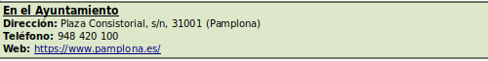
Al comienzo no voy a tener una sede física, las labores de proyecto y finanzas las llevaré a cabo en un despacho de mi domicilio por lo que de momento estos trámites tampoco me afectan.

18.
Análisis económico financiero de la empresa:
balance, ratios, cuenta de tesorería y resultados

Análisis económico-financiero:

Balance de previsión:

Mis bienes los componen el patrimonio neto y el activo no corriente, al no haber empezado aún con la actividad todavía no existe un activo corriente. El capital inicial invertido es de 10.000€. El activo no corriente lo componen los equipos que se van a usar para llevar a cabo la actividad, el ordenador portatil está valorado en 2000e + el mobiliario ( mesa, silla ergonomica, ratón, pantalla, teclado..) en 900e.

Bienes = Patrimonio neto + Activo no corriente
Bienes = 10.000 + 2.900 = 12.900 €

Y las obligaciones corresponden al pasivo corriente, que al igual que el activo corriente al no haber empezado la actividad es 0, más el pasivo no corriente, en el caso de mi empresa es 0 también.

Por tanto el patrimonio es el siguiente.
Patrimonio = 12.900 – 0 = 12.900 €

El pasivo se corresponde a la suma pasivo corriente y el pasivo no corriente o
pasivo a largo plazo, en el caso de esta empresa al no haber comenzado la
actividad no existen deudas a corto plazo, por
lo tanto solo está compuesto por el pasivo corriente, que en mi caso al financiarme sin prestamos, queda en 0

Pasivo = Pasivo corriente + Pasivo no corriente
Pasivo = 0 + 0 =0

El activo no corriente comprende los bienes y los derechos de los que se espera obtener rendimientos económicos en el futuro, son por ejemplo mi herramienta principal de trabajo, el ordenador, y todo el material de oficina para desarrollar la actividad
El ordenador está valorado en 2000€ y todo el material de oficina, mesa, sillas, reposapies, ratón, teclado… está valorado en 900€.
Activo no corriente = 2.000€ + 900€ = 2900€

Para conocer el activo corriente lo deduciremos de esta fórmula:
Total Patrimonio neto = Activo – Pasivo
12900€ = Activo – 0€
Activo = 12.900€

El activo se compone de activo corriente más activo no corriente, como ya se conoce el activo no corriente, se resta al valor del activo total el valor del activo no corriente y se obtiene el activo corriente.
Activo corriente = Activo – Activo no corriente
Activo corriente = 12.900€ - 2.900€ = 10000€

Por último, para saber si una empresa está saneada se debe analizar el fondo de maniobra, se dice que una empresa está en situación de equilibrio financiero cuando su activo corriente es superior a su pasivo corriente.
Esta ecuación recibe el nombre de Fondo de Maniobra.
FONDO DE MANIOBRA = Activo corriente - Pasivo corriente
FONDO DE MANIOBRA = 10000€ - 0 € = 10000€
Por tanto al resultar positivo el fondo de maniobra se llega a la conclusión de quela empresa se encuentra en equilibrio financiero, aunque realmente la actividad aun no ha comenzado

Todos estos datos son los que se reflejan en el balance de previsión:
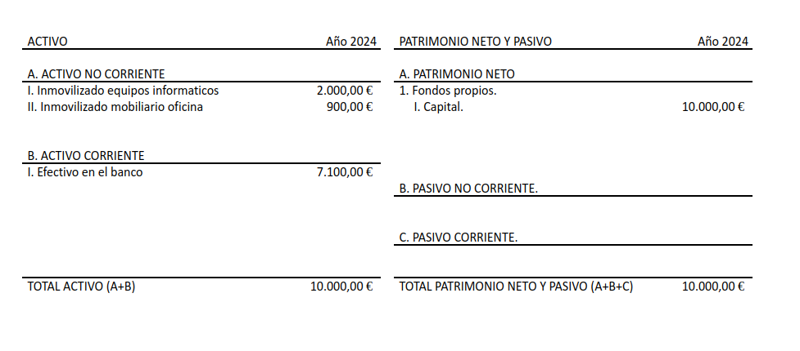

2- Elabora la cuenta de pérdidas y ganancias de previsión de tu empresa.
Hazlo conforme al modelo del Plan General Contable y tomando como ayuda, la cuenta de resultados que han confeccionado Luis y Elena.
- Se dice que una empresa está en situación de equilibrio financiero cuando su activo corriente es superior a su pasivo corriente. Esta ecuación recibe el nombre de Fondo de Maniobra.
FONDO DE MANIOBRA = Activo corriente - Pasivo corriente
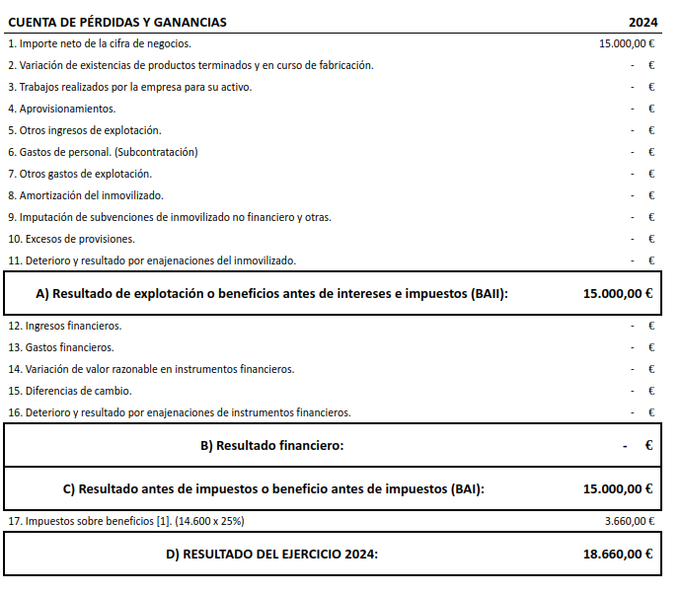

3- Presenta el plan de tesorería de tu empresa.
Hazlo conforme al modelo planteado en la unidad. Trata de adecuarlo a las necesidades de tu empresa. ¿Tendrás un déficit o un superávit de tesorería?
- 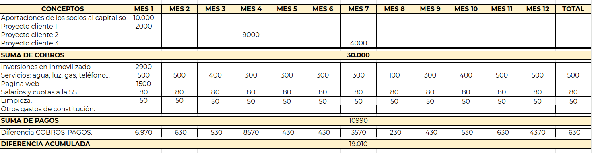

4- Calcula los ratios.
Los ratios indicadores de rentabilidad y los ratios financieros que aparecen en los contenidos de esta unidad e interpreta los resultados, extrayendo unas conclusiones, tal y como hicieron Luis y Elena con su empresa.
- Ratios de rentabilidad:

Rentabilidad económica:
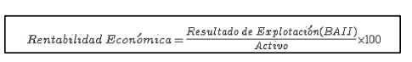
- Rentabilidad económica = ( 15.000 / 10.000 ) x 100 = 150%

Rentabilidad financiera:
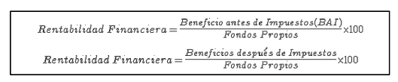
Rentabilidad financiera = ( 15.000 / 12900 ) x 100 = 116%

Rentabilidad financiera después de impuestos:
Rentabilidad financiera = ( 15000 / 18660 ) x 100 = 80%

Ratios financieros:

Liquidez:
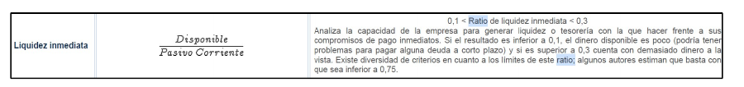
Liquidez = 7100 / 12900 = 0,55

Tesorería:
Tesoreria = 7100 / 12900 = 0,55

Solvencia:
Solvencia = 12.900 / 0 = ?
No tengo deudas ni a corto ni largo plazo.

Autonomía financiera:
Autonomía financiera = 12900 / 0 = ?
No tengo deudas ni a corto ni largo plazo.

Endeudamiento:
Endeudamiento = 0 / 12900 = 0
No tengo deudas, ni presentes ni futuras.

Calidad de la deuda:
Calidad de la deuda = 0 / 0 = 0

¿Tu empresa está saneada?

Si los resultados que obtienes no se encuentran dentro de los márgenes apropiados, rediseña la estructura económico financiera de tu empresa, hasta que consigas una empresa lo más saneada posible. Puedes reelaborar el balance de previsión y la cuenta de pérdidas y ganancias provisional, tantas veces como sea necesario.
Según el ratio de tesorería podría tener problemas a la hora de pagar la deuda a corto plazo al no endeudarme. Pero en este momento no creo que sea necesario.
Podría ser que como empresa pasara varios meses sin facturar nada, pero sería raro en el sector en el que me muevo.
Podría ser que endeudándome un poco podría hacer frente más holgadamente a esta posibilidad de no facturación. Pero no lo haría hasta que no llegara ese momento.

19.
Modelo de factura
y
recibo de la empresa

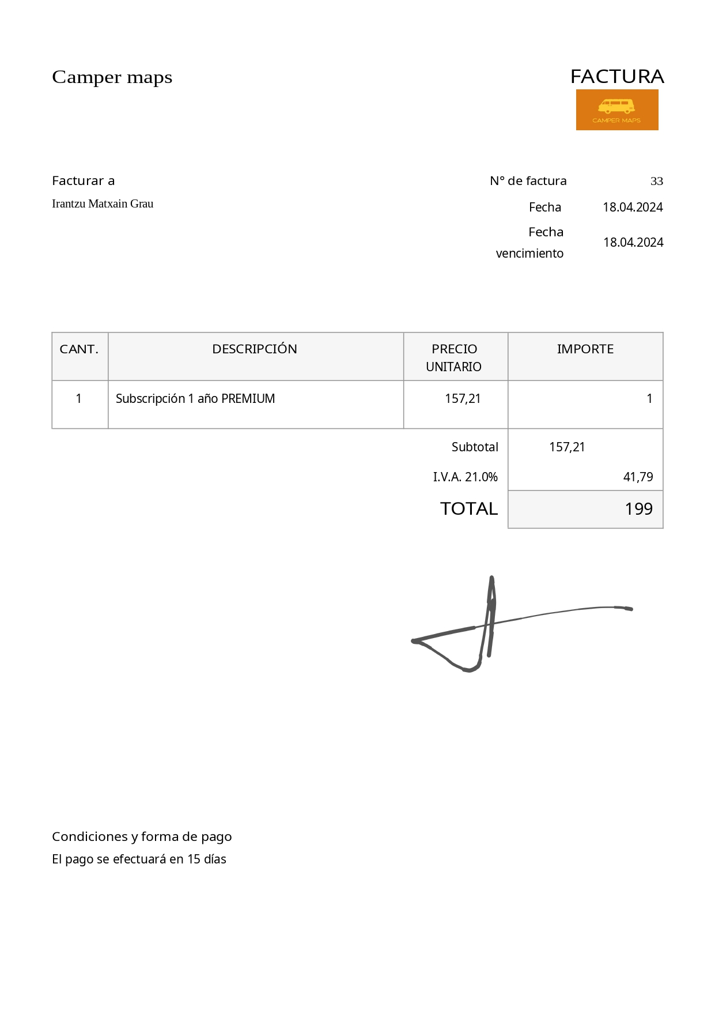

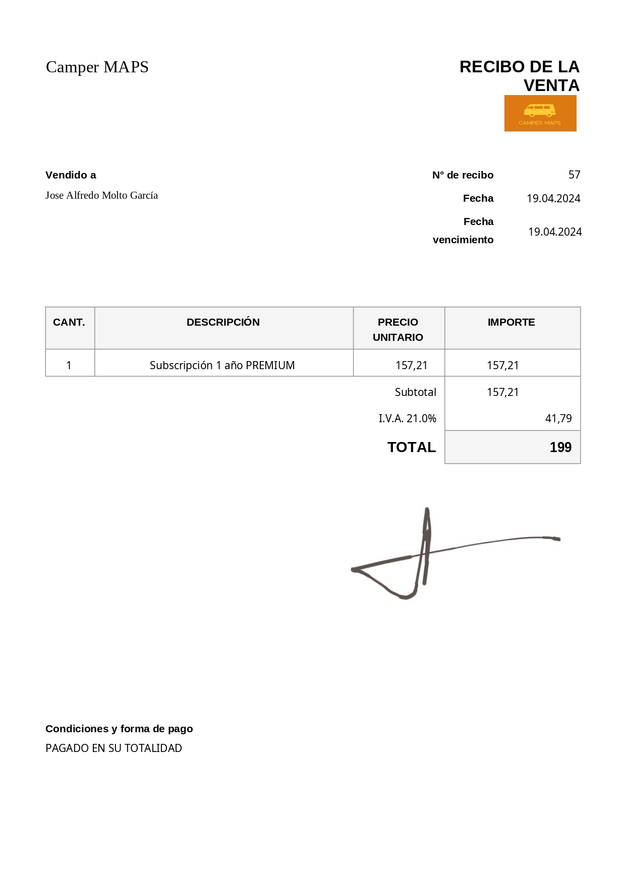

20.
Impuestos y calendario fiscal

Impuestos nacionales
- Impuesto sobre sociedades
  - Un pago proporcional, al ser una microempresa el tipo de gravamen será del 19%.
  - Se paga mediante el Modelo 200.
- Impuesto sobre el valor añadido (I.V.A.)
  - Utiliza el Modelo 303 para el régimen normal.
  - La facturación será al 21%.

Impuestos municipales
- Impuesto sobre actividades económicas (I.A.E.)
  - Se abona mediante el modelo 840. Toda empresa que va a empezar a realizar una actividad empresarial está obligado a darse de alta.

Impuestos nacionales
- Impuesto sobre sociedades
  - Se abona entre el 1 y el 25 de Julio de cada año.
  - En el año 2023 no se paga ya que en el 2022 no ha habido actividad.
  - Marcado con color verde claro en el calendario de 2024 que es el primer año que se deberá abonar este impuesto.
- Impuesto sobre el valor añadido (I.V.A.)
  - Pago trimestral según el régimen normal el periodo de pago es del 1 al 20 de Abril, Julio, Octubre y en Enero se permite hasta el día 30.
  - En el calendario marcado en color naranja y aparece tanto en 2023 como en 2024.

Impuestos municipales
- Impuesto sobre actividades económicas (I.A.E.)
  - 1 mes antes del inicio de la actividad en el ayuntamiento correspondiente a la sede de nuestra empresa.
  - En este caso se paga el 7 de Febrero.
  - Su color en el calendario es el amarillo.
2023
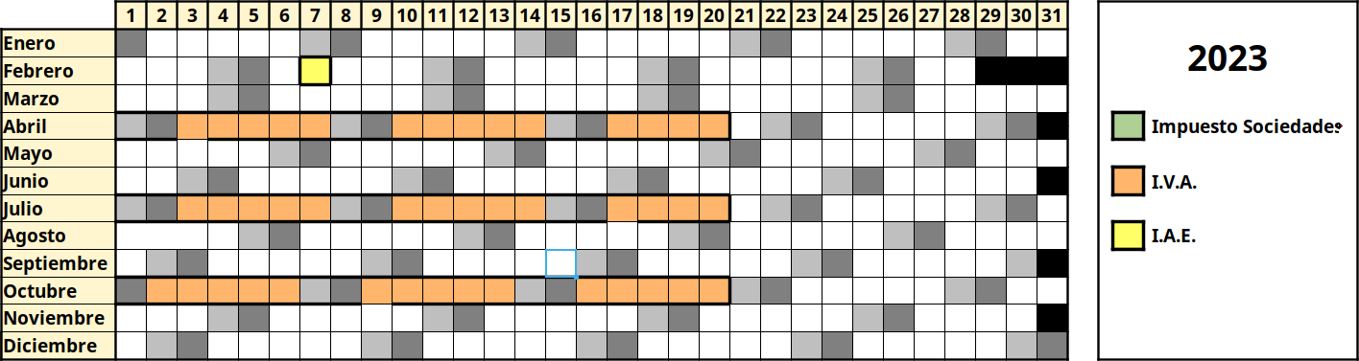

2024
